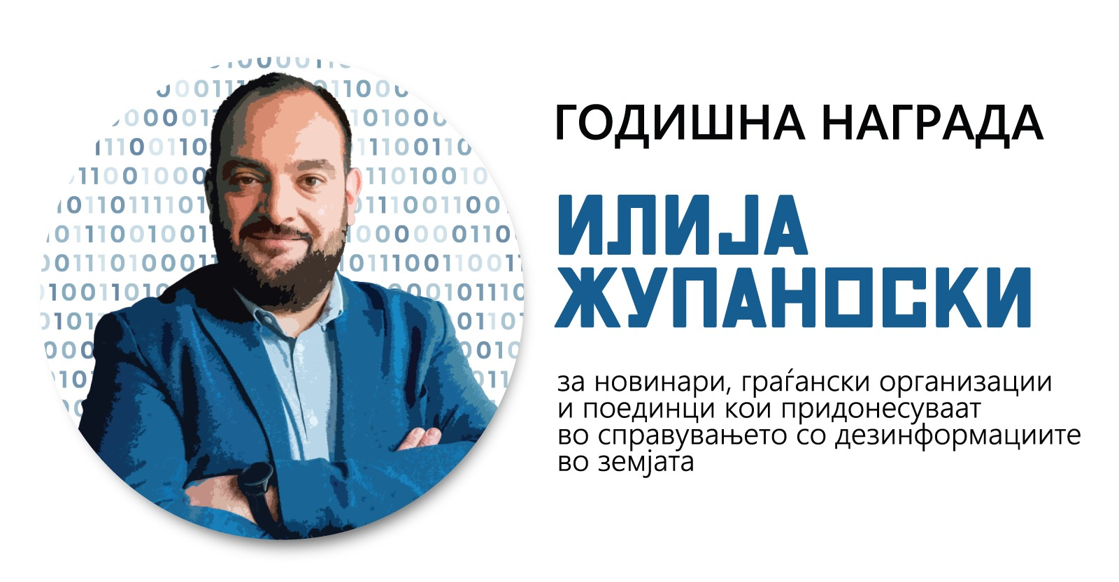

Б. Едукативна мултимедијална содржина подготвена од млади од 18 до 28 г.

**ФОРМУЛАР ЗА АПЛИЦИРАЊЕ**

|  |  |  |
| --- | --- | --- |
| **Име и презиме на авторот/те** |  | |
| **Кратка биографија на авторот/те** (до 300 зборови по автор) |  | |
| **Контакт тел. и е-пошта од авторот** (еден од авторите, доколку аплицираат група автори ) | **Тел:** | **Е-пошта:** |

|  |  |
| --- | --- |
| **Тема:** |  |
| **Објаснете го креативниот и иновативниот пристап при подготовката на мултимедијалната содржина и како таа** допира до младите и ги едуцира да се јакне отпорноста од дезинформациите  (најмногу 300 зборови) |  |
| **Линк до мултимедијалната содржина:**  (*дополнително, мултимедијалната содржина треба да се испрати преку линк од кој може да се преземе/симне) |  |